Конспект занятия по познавательному развитию

во второй младшей группе на тему:

«Путешествие в Сказочную страну»

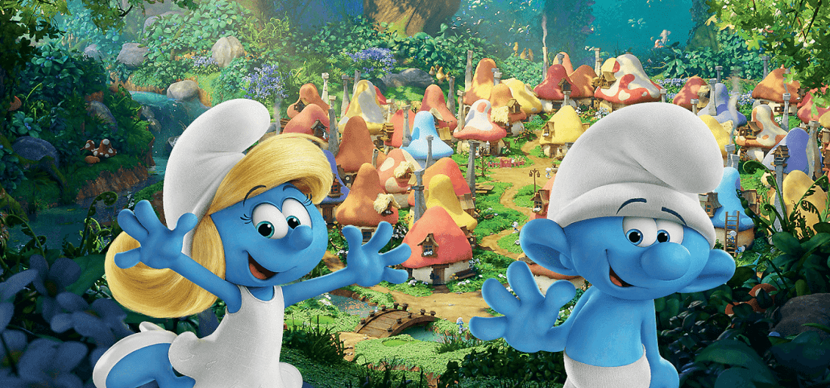

Выполнил: воспитатель Сагитова Г. С.

**Цели**: 1.совершенствовать умение различать и называть геометрические фигуры: треугольник, квадрат, круг, прямоугольник

2. закреплять умение различать понятия длинный- короткий, узкий- широкий.

3. формировать умение делить предметы на группы , сравнивать их, используя слова поровну, столько же.

4. воспитывать доброе отношение к лесным жителям.

**Ход занятия:**

-Ребята, сегодня прекрасное весеннее утро, не так ли?

-Давайте мы с вами возьмемся за руки и подарим друг другу улыбки:

Собрались все дети в круг,

Я твой друг, и ты мой друг,

Крепко за руки возьмемся,

И друг другу улыбнемся!!!

- Ребята, сегодня , когда я вышла из дома на работу, у нас на скамеечке сидел один очень интересный сказочный герой . Вы просто не представляете, кто это был? Это был Смурфик! Он был такой грустный , т.к. очень хотел вернуться домой, в лес. Его сюда отправил злой Гаргамель. Мне стало жалко его , и я решила ему помочь. Поэтому мы сегодня с вами отправимся вместе со Смурфиком в лес, и тогда он сможет попасть к себе домой. Поможем ему?

Сейчас я его приведу вам , он очень вас стесняется.

- Но дорога у нас будет непростая, а с заданиями- препятствиями. Мы должны их преодолеть, чтобы Смурфик смог вернуться домой, к своим братьям и сестрам, а также к своим друзьям.

-Ну, в путь, ребята!

Ну вот у нас и первое задание.

-Посмотрите, нам по дороге встретились ручейки, т.к. какое у нас время года? (весна) А весной всегда бывает много ручейков. Какого цвета ручейки?

- Сейчас вы должны перепрыгнуть через них. Но сначала посмотрим, какие у нас ручейки размером:

- какой 1- ый ручеек, длинный или короткий?

- а он широкий или узкий?

- Правильно.

- А 2- ой ручеек длинный или короткий?

- а он узкий или широкий?

- Правильно, ребята. Ну а теперь давайте перепрыгнем через них.

- Вот и справились с первым заданием. Пойдемте дальше.

- Посмотрите, мы пришли на такую красивую поляну, где вокруг и цветочки, и ягоды, и грибочки.

- Ребята, скажите пожалуйста, а Смурфики какую ягоду любят больше всего? Правильно, у нас клубника, а у них смурфиника.

- Сейчас я вас приглашаю сесть на свои места. Послушайте следующее задание

- У меня 3 ведерка, в 1- ое ведерко надо будет собрать ягоды, во 2- ое – грибочки, в 3-е- цветочки.( уточнить цвета ведерок у каждого)

-Давайте проверим , правильно ли собрали дети? Нам же надо помочь нашему другу попасть домой.

- А теперь давайте сосчитаем у каждого, сколько в ведре получилось грибов, ягод и цветочков.

-Молодцы, вот и справились со вторым заданием.

**ФИЗМИНУТКА**

- Замечательно, ребята. Садитесь на свои места. А сейчас давайте немного отдохнем. Мы же с вами находимся на сказочной красивой поляне, где летают красивые бабочки, представим, что мы одни из них.

«Утром бабочка проснулась,

Улыбнулась, потянулась,

Раз- росой она умылась,

Два- изящно покружилась,

Три- нагнулась и присела,

На четыре- улетела….»

-Ребята, в лесу живут еще и наши друзья- лесные звери.

Посмотрите сюда ( на фланелеграфе изображения зверей). Давайте мы их назовем.

(заяц, белка, ежик и медведь)

А задание следующее: каждому зверька надо поселить в домик, но домик не простой, а состоящий из геометрических фигур( фигуры разложены на столе, вызываются дети и ставят рядом со зверем)

Заяц- треугольник,

Белка- кружок,

Медведь- квадрат,

Ежик- прямоугольник.

- Каким цветом домик у зайца?

- Белки?

- Медведя?

- Ежика? ( отвечают хором, затем индив-но).

-Молодцы, ребята. Вот мы и выполнили все три задания. Теперь мы можем отправить нашего героя домой, в свою страну Смурфландию. Но для этого скажите пожалуйста, чем мы сегодня с вами занимались? Что делали?

- Всем большое спасибо. Сегодня вы помогли нашему другу попасть к себе домой, выполнив задания с препятствиями! Вы большие молодцы! На этом наше занятие окончено. Попрощайтесь с нашим героем и закройте глазки (звучит волшебная музыка и наш герой отправляется в путь) .